18.5 能源与可持续发展同步练习 苏科版物理九年级下册

一、单选题
1．2022年6月2日，我国发布了“十四五”可再生能源发展规划，确立了到2025年实现可再生能源年发电量达到3.3万亿千瓦时的目标，为此需要逐步减少（ ）
A．煤炭、天然气发电 B．太阳能、风力发电
C．海水涨落的潮汐发电 D．水力发电
2．关于能量的转化与守恒，下列说法中正确的是（ ）
A．能量守恒定律只适用于能量的转化过程
B．给手机充电时是将电能转化为化学能
C．“摩擦生热”是创造了热，它不符合能量守恒定律
D．由于能的转化过程符合能量守恒定律，所以不会发生能源危机
3．清洁能源是指不排放污染物，能够直接用于生产、生活的能源。下列能源中都属于清洁能源的是（ ）
A．太阳能、石油 B．石油、风能
C．太阳能、风能 D．风能、煤炭
4．瀑布从高峰倾泻而下，驱动发动机转动发电，在此过程中，能量转化的顺序为（ ）
A．动能→重力势能→电能 B．重力势能→动能→电能
C．电能→重力势能→动能 D．重力势能→电能→动能
5．近年来我国在信息和能源等高科技领域取得了巨大成就，下列关于信息和能源的说法中正确的是（ ）
A．华为5G通信是利用电磁波传递信息的
B．秦山核电站是利用聚变反应的原理工作的
C．“天和号”太空舱“帆板”接收的太阳能来自于太阳内部的裂变反应释放的能量
D．比亚迪新能源纯电动汽车是利用的一次能源
6．如图所示，嫦娥五号“上升器”搭载着从月球采集的样品从月面顺利起飞，这标志着我国在航天航空方面的能力有着极大提升。下列有关说法不正确的是（ ）
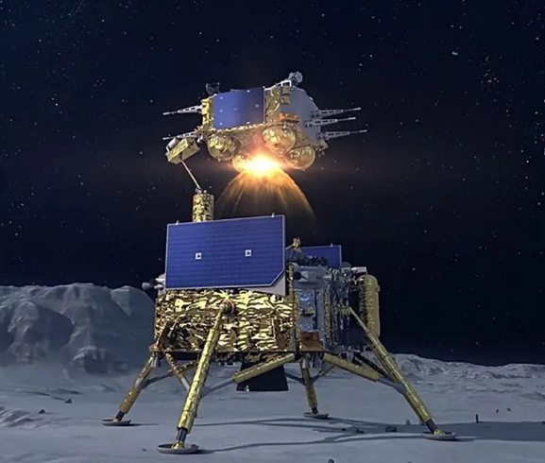
A．嫦娥五号自带的太阳能电池板能将太阳能转化为电能
B．嫦娥五号探测器“脚掌”又大又宽是为了减小压强
C．嫦娥五号从月球采集的样品带回地球后，质量不变
D．留在月球表面的嫦娥五号“着陆器”对月球表面的压力和受到的支持力是一对平衡力
7．西昌卫星发射中心用长征三号运载火箭，于2019年4月20日将第四十四颗北斗导航卫星成功送上太空。下列说法中正确的是（ ）
A．火箭使用液氢燃料，主要是利用了液氢的比热容大
B．火箭升空过程中，燃料燃烧将机械能转化为化学能
C．北斗导航卫星加速升空过程中，其机械能增大
D．火箭升空过程中，外壳与大气摩擦温度升高，其内能转化为机械能
8．白鹤滩水电站位于云南省巧家县和四川省宁南县境内，是中国第二大水电站，如图所示，它的建设对促进西部开发、实现“西电东送”、促进经济发展等具有重要的意义。下列说法错误的是（ ）
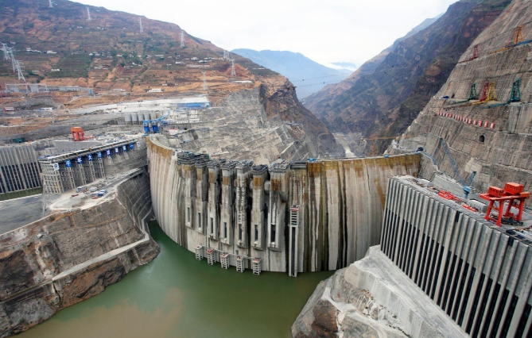
A．水能属于可再生能源
B．水电站将水的机械能转化为电能
C．水坝建造成上窄下宽依据了流体压强与流速的关系
D．水库可以降低周围昼夜温差，是因为水的比热容较大
9．河北丰宁抽水蓄能电站是2022年中国冬奥会的电力保障项目之一。该电站可以利用风能和光能资源充足时发电获得的部分电能，将水抽到高处变为水的势能储存起来，需要时再利用水的势能发电，从而弥补了风能、光能不稳定且转化的电能难储存的不足，实现风、光与水电的互补，堪称电力系统的巨型“充电宝”。下列说法正确的是（ ）
A．风能和光能是不可再生能源
B．该电站抽水蓄能时可将电能转化为机械能，发电时可将机械能转化为电能
C．该电站可将抽水时所消耗的电能全部转化为水的势能
D．发电机的工作原理是通电导体在磁场中受力的作用
10．能源和信息在我们生活生产中越来越重要，下列说法中正确的是（ ）
A．可以利用月球作为微波通信的中继站
B．光在光导纤维中是通过光的反射传播的
C．水能是一次能源，所以水力发电产生的电能也是一次能源
D．原子核聚变和裂变能释放出惊人的能量，所以核能是可再生能源

二、填空题
11．如图是一款无人驾驶的太阳能汽车，它可以实现自动驾驶和远程操控，利用车顶的太阳能电池板提供能源。太阳能是______（填“一次”或“二次”）能源，远程操控太阳能汽车的指令是通过______传递给汽车的，该汽车在干燥的天气里高速行驶一段时间后，发现车身上灰尘很多，这是由于汽车车身与空气摩擦导致车身______而吸引灰尘。
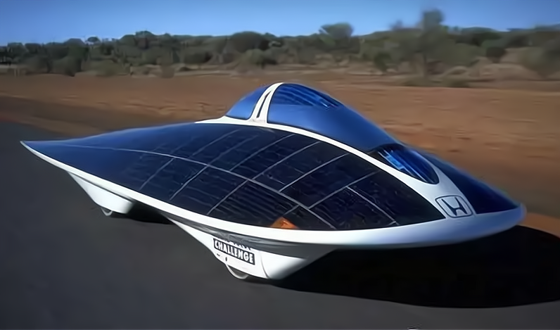
12．北京冬奥会使用的氢能源电动汽车、无人驾驶技术诠释了“绿色奥运”、“科技奥运”的理念。该电动汽车的氢能源电池能够将化学能转化为___________能；无人驾驶时，车辆利用北斗高精度定位系统，以___________波的形式向卫星发射信号。
13．使用天然气烧水，天然气燃烧所消耗的___________能转化为水的内能。小明想测量家中利用天然气烧开一壶水的效率，他记录了水壶的容积、水的比热容和密度、当地水的沸点、天然气的热值、燃烧的天然气体积，还应记录___________就可完成测量。
14．人吃下食物后，食物提供的化学能一部分转化为_______能以维持人正常的体温，一部分转化为_______能维持人的心跳或做跑跳等运动。

三、实验题
15．如图所示，将一个薄壁金属筒固定在桌面上，筒里放一些乙醚，用塞子将筒口塞紧．拿一根绳子在筒外绕几圈并迅速来回拉动，将会看到塞子跳离筒口．
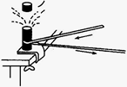
(1)拉动绳子克服摩擦做功，是将机械能转化为________能；
(2)请说出该实验中某一现象并简述其原因．
现象：________________________________；
原因：________________________________．

四、计算题
16．天然气燃烧时，如果完全燃烧1 m³的天然气所放出的热量全部被水吸收，可在一个标准大气压下将______kg的水从10℃加热到沸腾；这些热量相当于完全燃烧______kg煤放出的热量。[c_{水}=4.2×10³ J/（kg·℃）,q_{天然气=}3.78×10⁷ J/m³,q_{煤}=3.15×10⁷ J/kg]

五、简答题
17．请从能量转化的角度具体说明以下效率的意义。
（1）某太阳能电池工作的效率是16%
（2）某电动机工作的效率是83%
（3）某锂电池充电时的效率是99%
（4）某柴油机工作的效率是35%
（5）某电热水器工作的效率是87%

六、综合题
18．阅读材料，回答问题。
汽车动能回收系统
为节约能源，某型号汽车在关闭发动机后，通过小型发电机将减速运动时的部分动能转化为电能储存在蓄电池中，同时蓄电池又能将部分能量通过电动机向车轮输送。表中所示是该型号汽车的部分技术参数，其中储能效率是指汽车正常行驶时关闭发动机，直至汽车停止的过程中，通过发电机将动能转化为电能并储存在蓄电池的效率。耗油量是指汽车正常行驶100km消耗燃油的质量。测试中，先让汽车正常行驶，然后关闭发动机，分别测出开启和关闭发电机两种情况下，汽车通过的路程s与对应的速度大小v，计算出动能E_{k}，作出动能E_{k}随路程s变化的图像，如图所示。
××型汽车
满载总质量（kg） | 1500
储能效率（%） | 60
耗油量（kg/100km） | 7

（1）汽车发动机是用水作冷却剂的，这是利用了水的 ___________大的性质；汽车转弯时，同侧前后两个转向灯会同时闪亮，若其中一只灯坏了，另一只灯仍会闪亮，则该两个转向灯是 ___________（选填：“串联”或“并联”）的。
（2）汽车消耗燃油正常行驶10km，完全燃烧这些燃油产生的热量为2.94×10⁷J，则燃油的热值为 ___________J/kg，若燃油没有完全燃烧，则燃油的热值 ___________（选填“变大”、“变小”或“不变”）；在1标准大气压下，这些热量能将100kg初始温度为40℃的水加热至 ___________℃【水的比热容为4.2×10³J/（kg•℃）】。
（3）发电机发电过程中，动能除了转化为电能外，由于发电机的线圈会发热导致温度升高，因此还有部分能量转化为 ___________能。由图像可知，表示开启发电机进行测试的图线是 ___________（填“①”或“②”），判断的依据是：开启发电机后，有一部分动能转化为电能；而关闭发电机后，动能全部用于转化为内能。
（4）若满载的汽车正常行驶时的动能为E_{k0}=3.75×10⁵J，某时刻关闭发动机，同时发电机开始工作直至汽车停下来，最终有 ___________J的动能转化为内能；汽车重新启动加速后，汽车采用纯电动模式在平直公路上匀速行驶时，若汽车蓄电池的电能转化为汽车机械能的效率为80%，汽车匀速行驶时受到阻力为车总重的0.1倍，则汽车可利用刚刚回收的动能（E_{k0}=3.75×10⁵J）前进 ___________m。
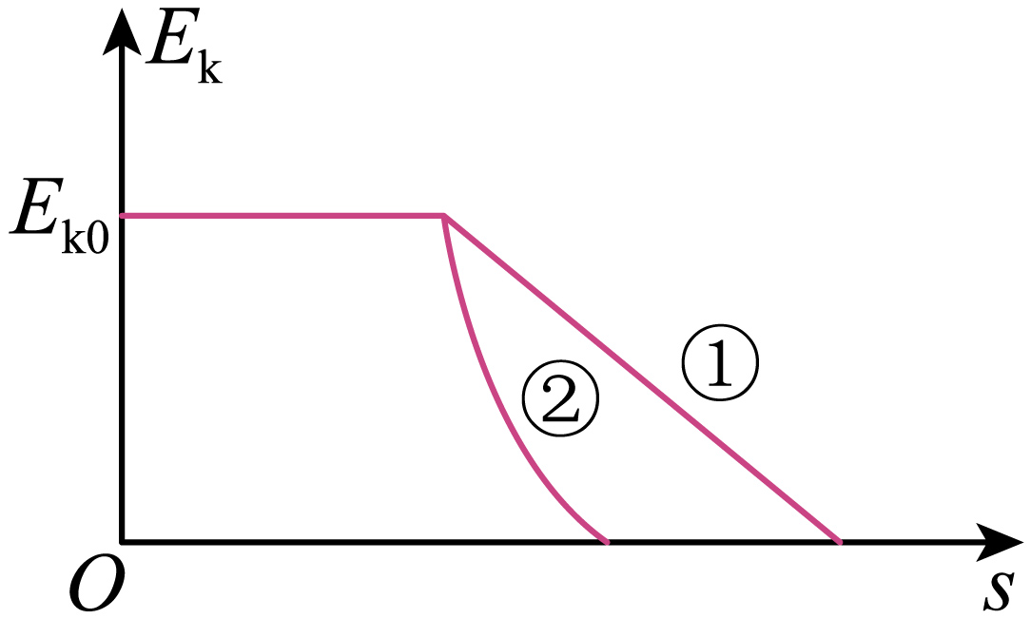

参考答案：
1．A
2．B
3．C
4．B
5．A
6．D
7．C
8．C
9．B
10．B
11． 一次 电磁波 带电（带电荷）
12． 电 电磁
13． 化学 初温
14． 内能 机械能
15． 内 塞子跳离筒口 乙醚蒸汽对外做功，内能转化为机械能
16． 100kg 1.2kg
17．详情见解析
18． 比热容 并联 4.2×10⁷ 不变 100 内 ② 1.5×10⁵ 120

